实验名称___ 钓鱼网站实验 实验日期___20251214___
姓名___ XXXXXX 学号 XXXXXXXXXXXXXXXX

1.实验目的
1. 验证伪造的DHCP服务器为终端提供网络信息配置服务的过程。
2. 验证错误的本地域名服务器地址造成的后果。
3. 验证利用网络实施钓鱼网站的过程

2.实验环境
Cisco Packet Tracer

3.实验内容
1. 钓鱼网站实施过程如下图所示。正常情况下，终端应从DHCP服务器获取正确的域名系统（DNS）服务器地址192.1.2.7，通过正确的DNS服务器解析完全合格的域名www.bank.com，得到的结果是正确的Web服务器地址192.1.3.7。当黑客在网络中接入未遭到DHCP服务器、伪造的DNS服务器和伪造的Web服务器后终端后，终端可能从伪造的DHCP服务器获取伪造的DNS服务器地址192.1.3.1，通过伪造的DNS服务器解析www.bank.com，得到未遭到Web服务器地址192.1.2.5，导致用户访问到钓鱼网站。
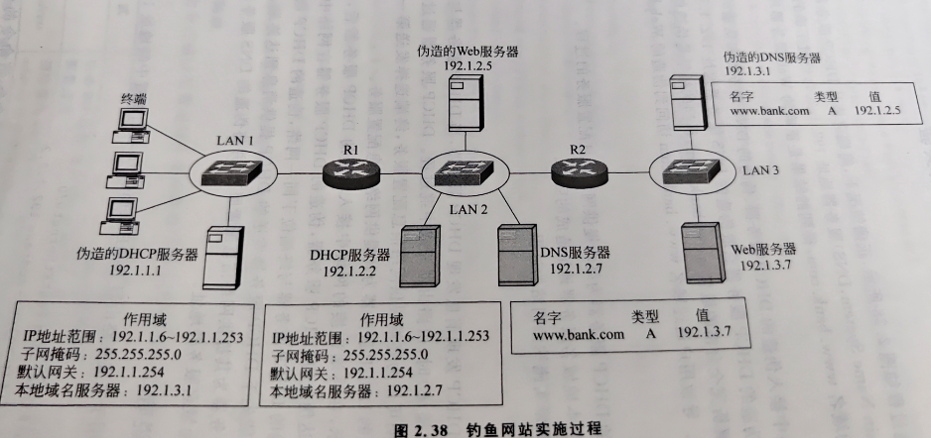
2. 在报告中需呈现终端成功访问正确的Web服务器和终端访问钓鱼网站的界面

4.实验过程
1. 连接所有网络设备，先不连接伪造的服务器。
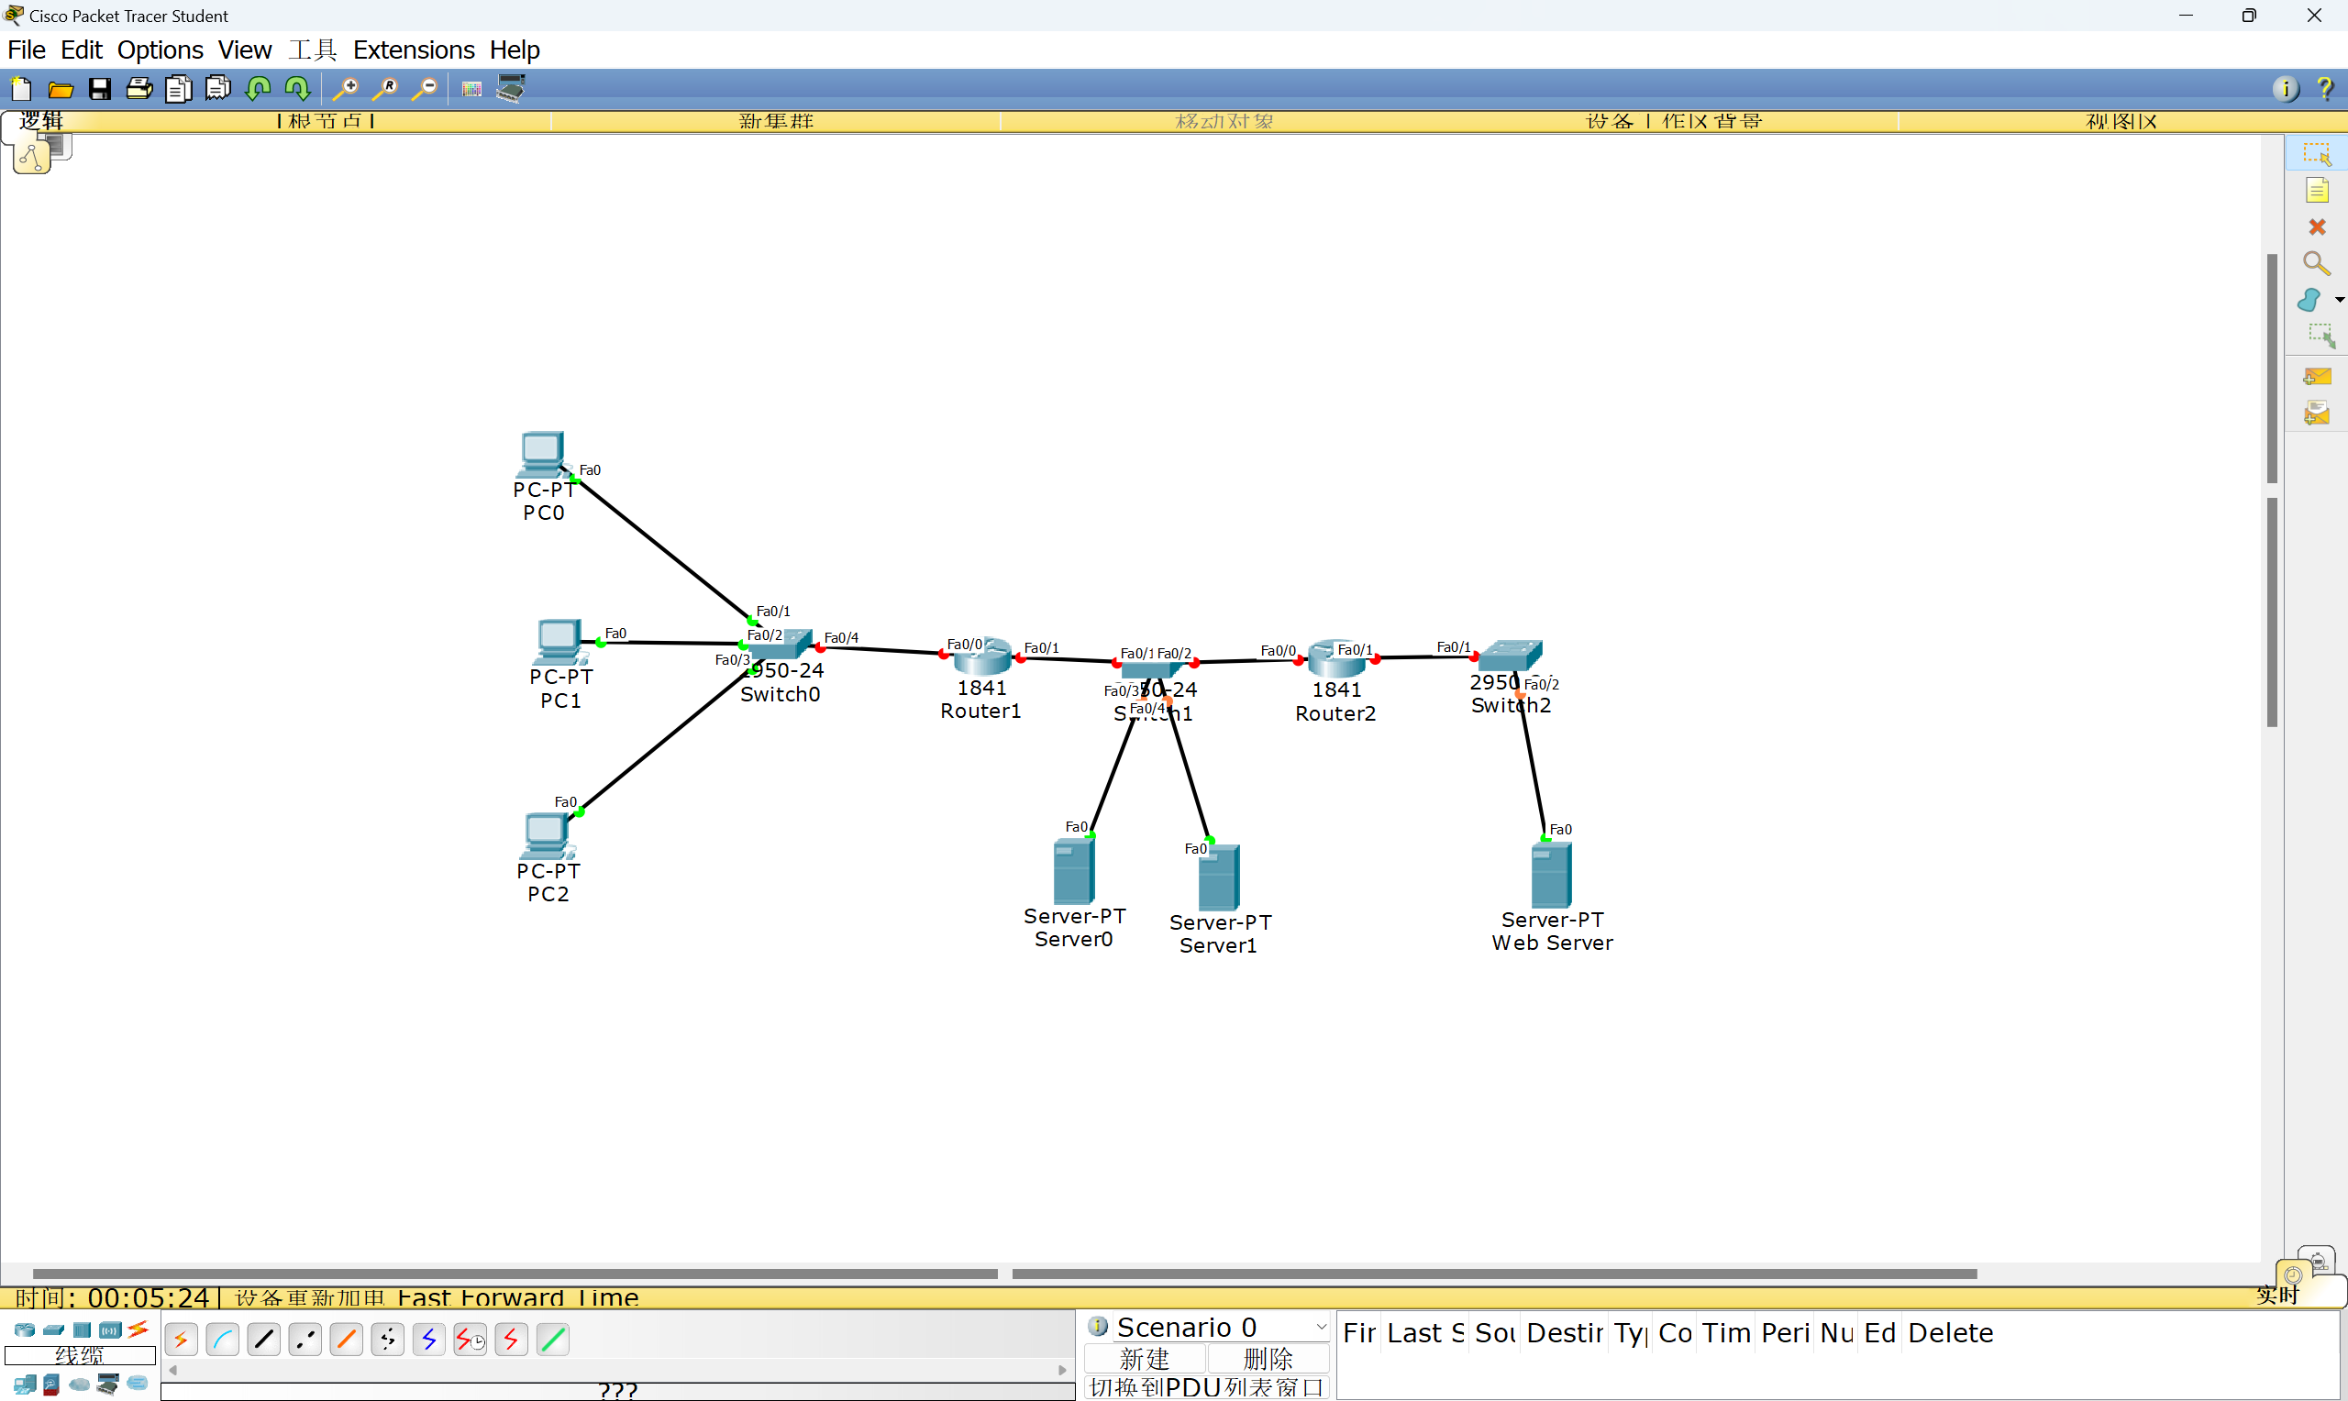

2. 配置router1和router2。
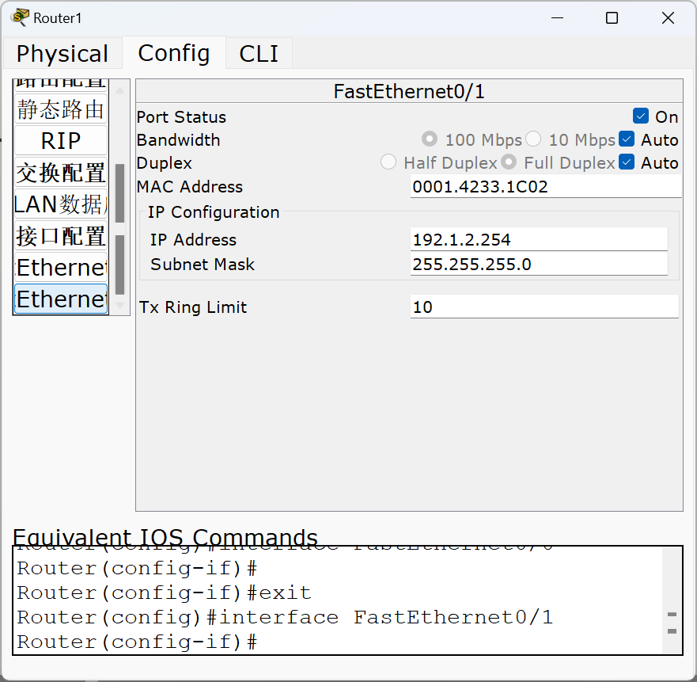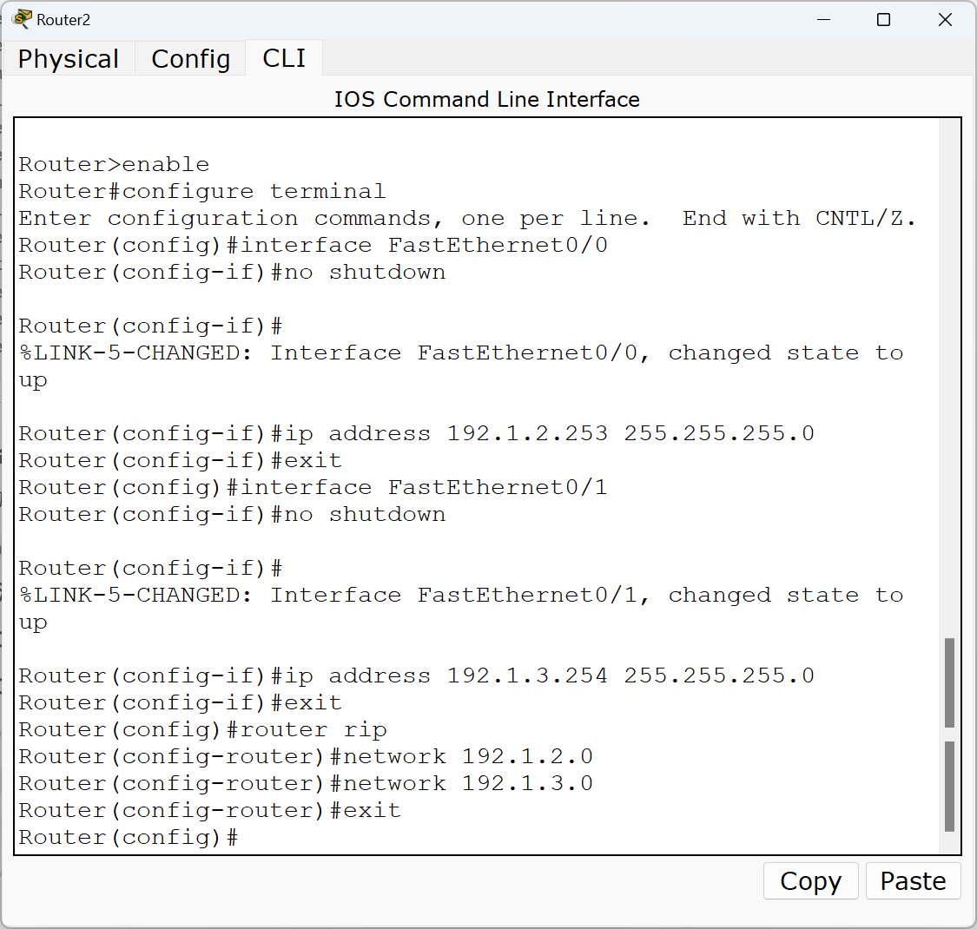

3. 配置三台服务器的IP地址。完成DHCP服务器的DHCP配置过程以及DNS服务器的DNS配置过程。
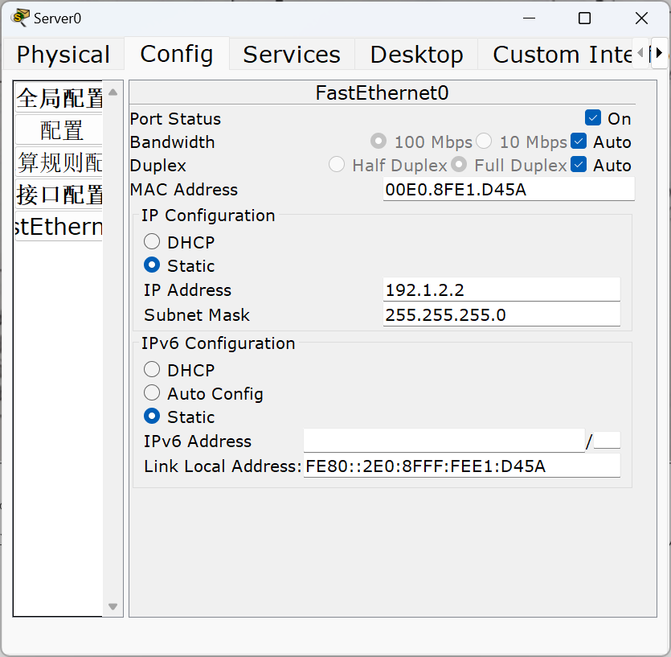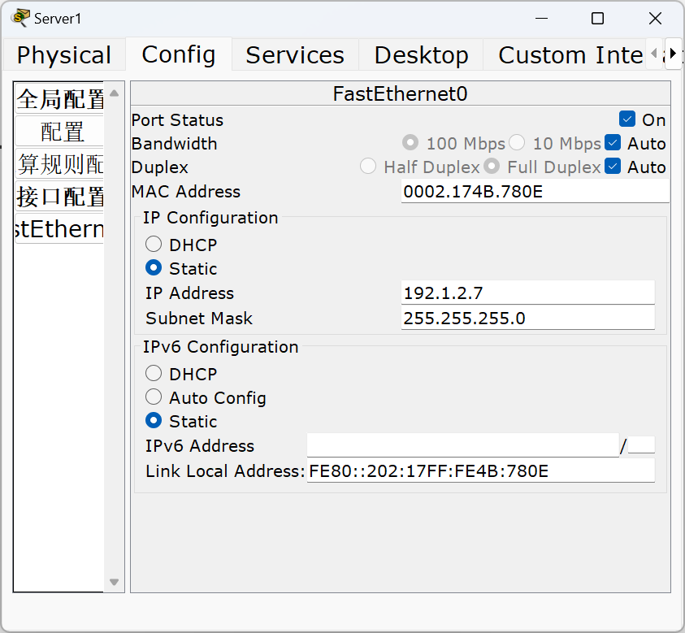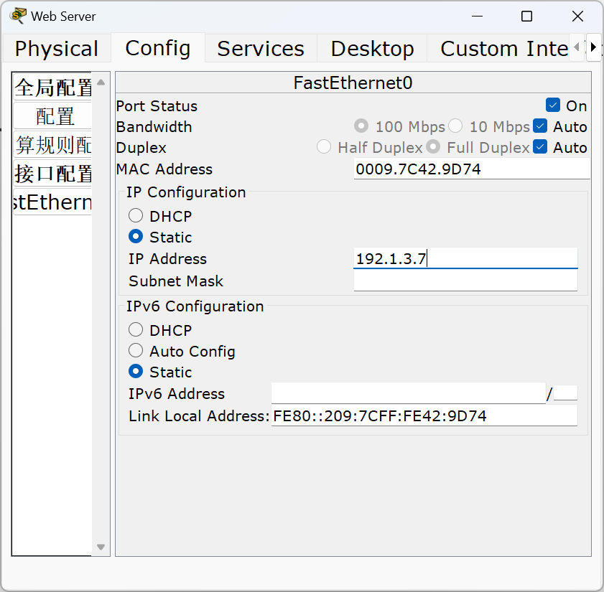
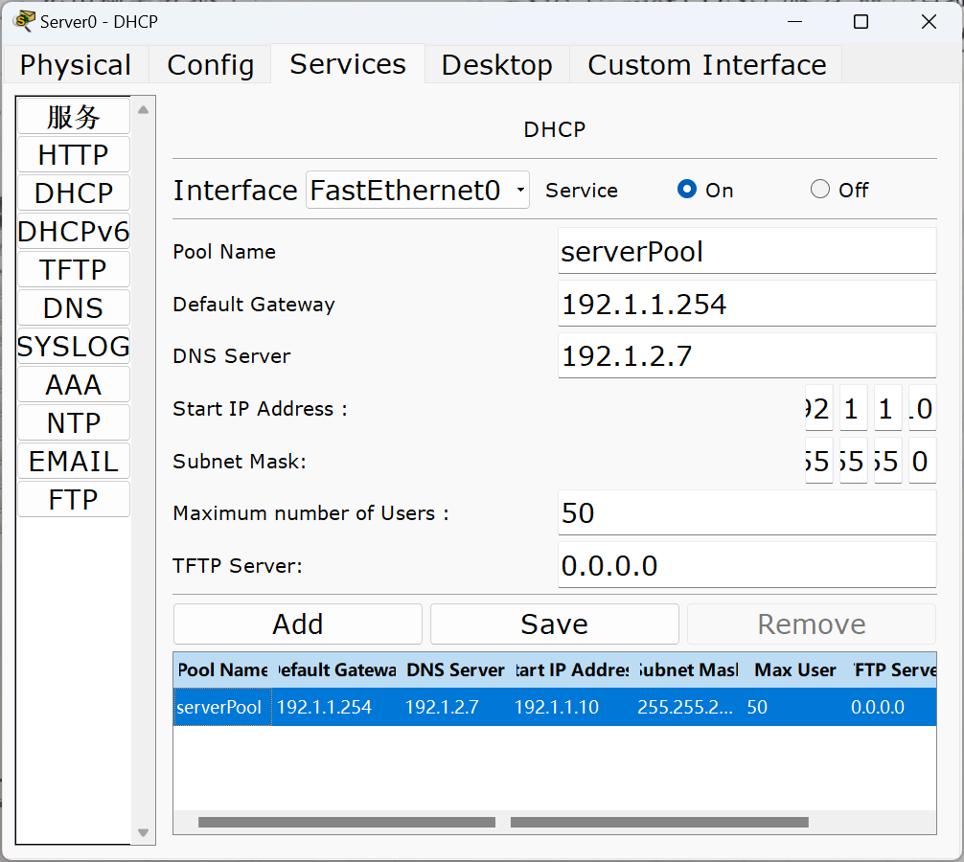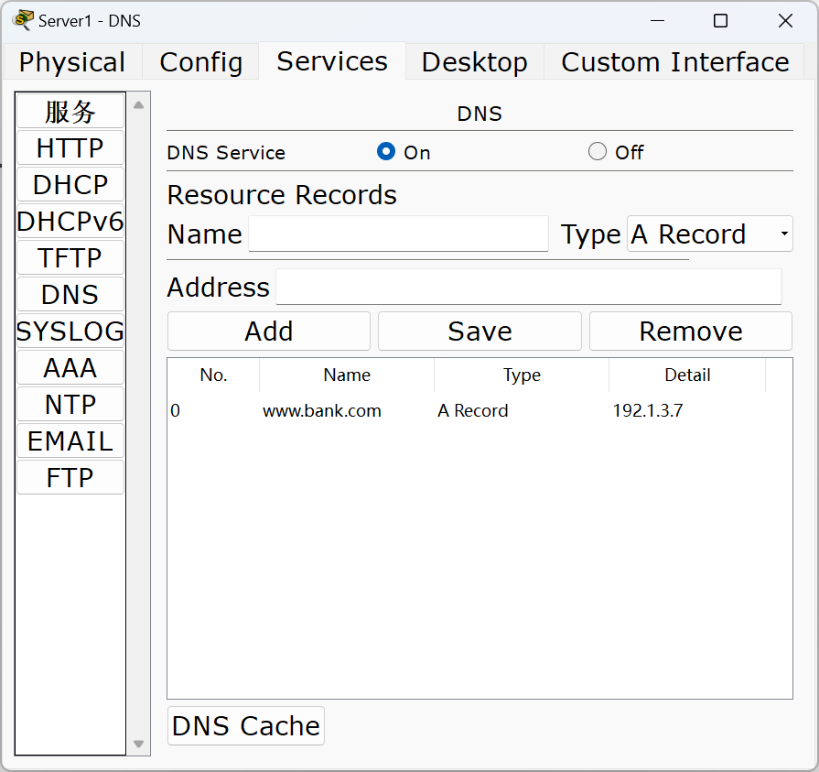

4. 完成PC0的IP配置过程。使用DHCP自动获取IP地址、子网掩码、网关以及DNS服务器。
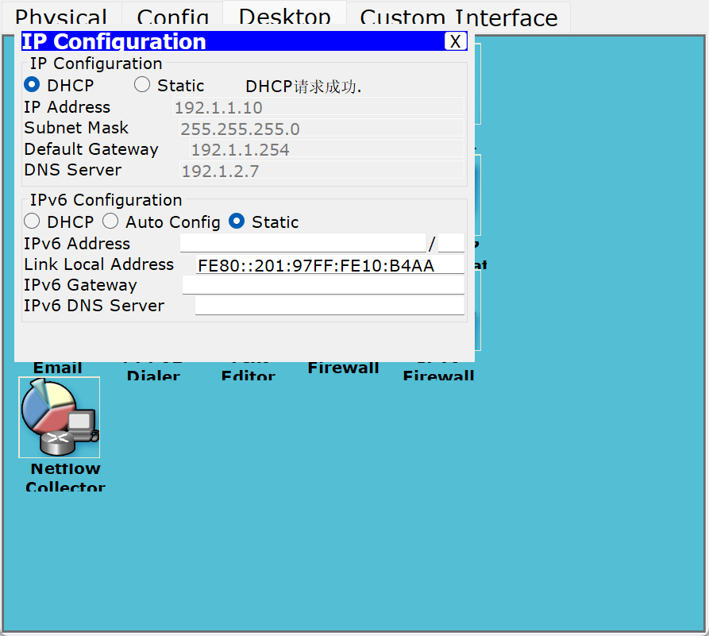

5. 使用PC0的Desktop中的浏览器功能，在其中输入www.bank.com，可以看到完整合格的域名为www.bank.com的服务器index页面的内容。
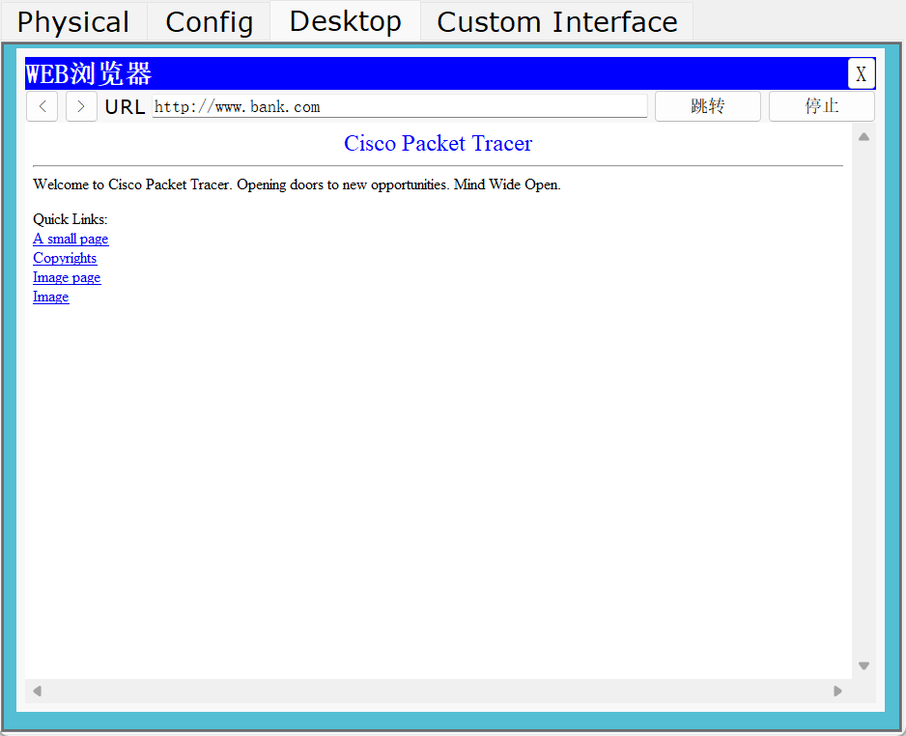

6. 连接上所有的伪造服务器，然后对其进行IP配置网关配置以及DNS服务器的解析配置。
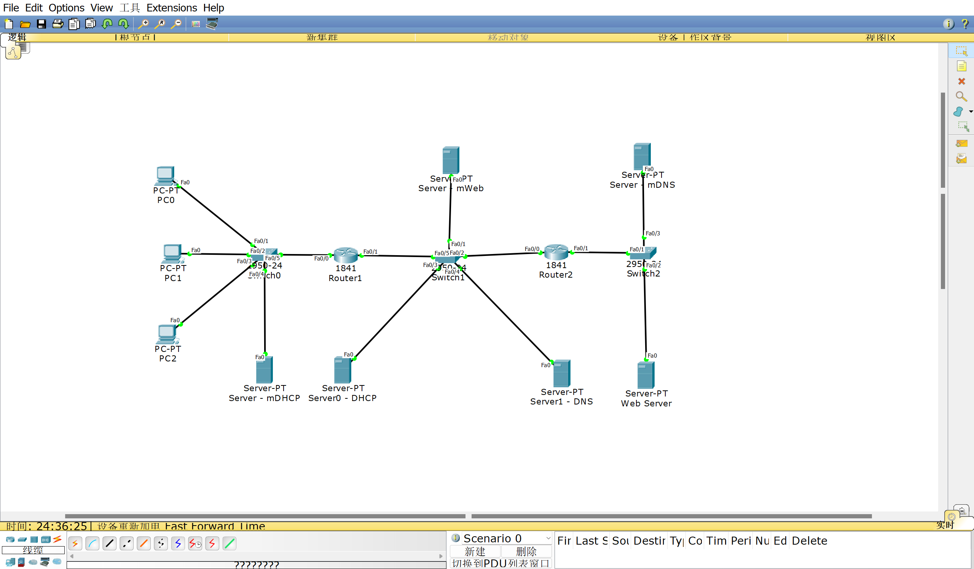

6. 重新DHCP后再在PC0的Web浏览器界面输入www.bank.com，可以得到网页是被篡改的版本。其中这么多“？”是由于软件的汉字显示不出来导致的。
